Отчет

о результатах деятельности Финансового управления администрации муниципального образования «Город Майкоп»

за 2019 год

Финансовое управление администрации муниципального образования «Город Майкоп» (далее – Финансовое управление) является отраслевым (функциональным) подразделением Администрации муниципального образования «Город Майкоп», обеспечивающим: формирование и организацию исполнения бюджета муниципального образования «Город Майкоп» (муниципальный бюджет, городской бюджет), формирование и предоставление в вышестоящие органы отчетности об исполнению муниципального бюджета, проведение единой финансовой, налоговой и бюджетной политики на территории муниципального образования «Город Майкоп», управление муниципальным долгом муниципального образования «Город Майкоп», координацию деятельности главных распорядителей бюджетных средств, иных участников бюджетного процесса, взаимодействует с соответствующими исполнительными органами государственной власти Республики Адыгея по организации бюджетного процесса и другим вопросам, относящимся к компетенции Финансового управления.
Основной целью деятельности Финансового управления является обеспечение долгосрочной сбалансированности и устойчивости бюджетной системы муниципального образования «Город Майкоп».
В настоящее время эффективное управление финансово-бюджетным комплексом муниципального образования «Город Майкоп» – это не только оптимизация и приоритизация расходов по отдельным направлениям, но и решение сложных и масштабных задач в сфере социально-экономической политики.
В связи с этим деятельность Финансового управления в 2019 году, была направлена на решение следующих задач:
сохранение сбалансированности муниципального бюджета посредством получения необходимого объема бюджетных доходов;
интеграция процессов стратегического прогнозирования и бюджетного планирования;
формирование стимулов для более рационального и экономного использования бюджетных средств;
внедрение принципов инициативного бюджетирования с целью вовлечения населения муниципального образования «Город Майкоп» в бюджетный процесс.

Повышение доходной базы муниципального бюджета

Ежедневный мониторинг налоговых и неналоговых поступлений, проводимый специалистами Финансового управления, оперативное взаимодействие с администраторами поступлений в муниципальный бюджет, структурными подразделениями Администрации муниципального образования «Город Майкоп», позволили своевременно реагировать на динамику поступлений в течение года и принимать эффективные меры по мобилизации доходов в бюджет.
В отчетном периоде предприятиями и организациями города, субъектами малого и среднего бизнеса, а также физическими лицами перечислено налоговых и неналоговых платежей в бюджет муниципального образования «Город Майкоп» 1560,6 млн. руб., из них 1418,2 млн. руб. (91%) – налоговые доходы и 142,4 млн. руб. (9%) – неналоговые доходы. В 2018 году процентное соотношение составило – 88% и 12% соответственно.
Уточненный кассовый план на 31.12.2019 года в сумме 1475,7 млн. руб. исполнен на 105,7%, перевыполнение сложилось в объеме 84,9 млн. руб. По сравнению с фактическими поступлениями в аналогичном периоде прошлого года (1338,0 млн. руб.) рост сложился в объеме 222,6 млн. руб. (116,6%).
По главным администраторам структура доходного потенциала города в отчетном периоде складывается следующим образом:
- Межрайонная инспекция ФНС России №1 по РА – 1391,1 млн. руб. (89,1%);
- Комитет по управлению имуществом
муниципального образования «Город Майкоп» – 102,7 млн. руб. (6,6%);
- Управление Федерального казначейства
по Республике Адыгея (Адыгея) – 27,9 млн. руб. (1,8%);
- Управление Росприроднадзора – 9,4 млн. руб. (0,6%);
- Отдел Министерства внутренних дел РФ по
городу Майкопу – 7,2 млн. руб. (0,5%);
- Администрация муниципального
образования «Город Майкоп» – 6,8 млн. руб. (0,4%);
- Управление Федеральной службы по надзору
в сфере защиты прав потребителей и
благополучия человека по РА – 4,4 млн. руб. (0,3%);
- другие администраторы – 11,1 млн. руб. (0,7%).

Наиболее крупным главным администратором является Межрайонная инспекция ФНС России №1 по РА, принятые прогнозные обязательства на 2019 год в объеме 1315,6 млн. руб. исполнены на 105,7%, перевыполнение составило 75,4 млн. руб. и сложилось, в основном, по:
- налогу на доходы физических лиц – на 40,0 млн. руб. (5,0%);
- налогу, взимаемому в связи с применением
упрощенной системы налогообложения, – на 17,8 млн. руб. (8,3%);
- налогу на имущество физических лиц – на 9,6 млн. руб. (21,4%);
- земельному налогу – на 6,3 млн. руб. (11,5%);
- единому налогу на вмененный доход – на 4,2 млн. руб. (5,4%).
Однако, при общем перевыполнении администрируемых платежей, по следующим доходным источникам не выполнены утвержденные бюджетные назначения:
- налогу на имущество организаций – 2,3 млн. руб. (2,5%);
- госпошлине по делам, рассматриваемым
в судах общей юрисдикции, – 2,1 млн. руб. (8,5%).
В части неналоговых доходных источников наиболее значимым главным администратором является Комитет по управлению имуществом муниципального образования «Город Майкоп». В общем, по администрируемым платежам, кассовый план в размере 110,0 млн. руб. исполнен на 93,3%, фактически получено 102,7 млн. руб. Недовыполнение в сумме 7,3 млн. руб. сложилось:
- по доходам от реализации имущества,
находящегося в собственности гор. округов – на 13,7 млн. руб. (42,3%).
Объём поступлений налоговых и неналоговых доходов за 2019 год увеличен по сравнению с поступлениями в аналогичном периоде прошлого года на 222,6 млн. руб., в основном за счет налога на доходы физических лиц (+201,9 млн. руб.), налога, взимаемого в связи с применением упрощенной системы налогообложения (+25,9 млн. руб.).
В целях погашения задолженности по налоговым и неналоговым поступлениям, в Администрации муниципального образования «Город Майкоп» функционирует межведомственная комиссия по вопросам погашения задолженности по налоговым и неналоговым поступлениям, обеспечения своевременной выплаты заработной платы в хозяйствующих субъектах на территории муниципального образования «Город Майкоп» (далее комиссия). В течение отчетного периода проведено 1 заседание 27.09.2019 года, которое было организованы на основании списков недоимщиков по уплате налоговых и неналоговых платежей, предоставленных Межрайонной инспекцией ФНС России № 1 по РА и Комитетом по управлению имуществом муниципального образования «Город Майкоп». По результатам работы комиссии уменьшена задолженность (во все уровни бюджетов) на сумму 2,3 млн. руб. (в т. ч. в городской бюджет – 0,9 млн. руб.).
Общий объем доходов, поступивший в бюджет муниципального образования за отчетный период, составил 4109,3 млн. руб. Из средств республиканского бюджета получены безвозмездные перечисления 2555,5 млн. руб., в том числе: дотации – 104,8 млн. руб., субвенции – 1036,4 млн. руб., субсидии – 1032,9 млн. руб., прочие средства – 381,4 млн. руб. Получены доходы от возврата бюджетными учреждениями остатков прошлых лет – 2,0 млн. руб. Кроме того, произведен возврат остатков субсидий, субвенций и иных межбюджетных трансфертов в объеме 8,8 млн. руб.

Исполнение муниципального бюджета по расходам и формирование
бюджетной отчетности

Бюджет муниципального образования «Город Майкоп» на 2019 год и на плановый период 2020 и 2021 годов, утвержден Решением Совета народных депутатов муниципального образования «Город Майкоп» от 20.12.2018 № 24-рс (далее – решение о бюджете).
Расходная часть бюджета муниципального бюджета «Город Майкоп» за 2019 год исполнена в сумме 4175,1 млн. руб. при годовом бюджетном назначении 4656,6 млн. руб. или на 89,7%. Структура исполнения расходов бюджета муниципального образования за 2019 год представлена в диаграммах:

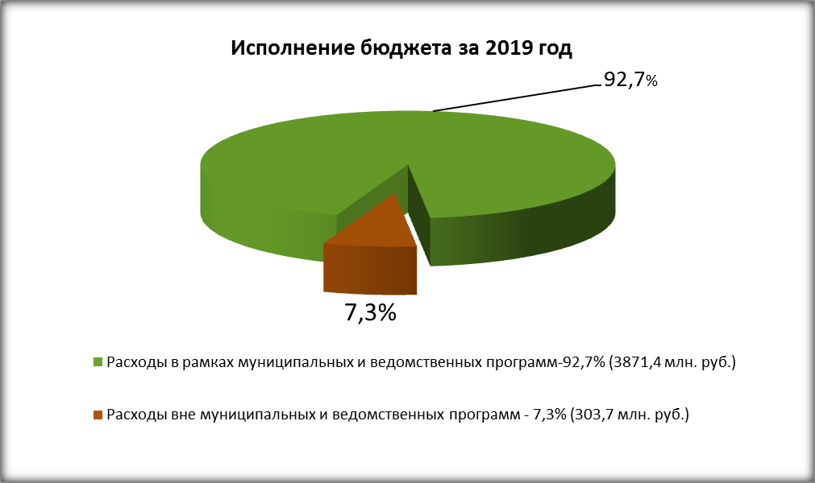
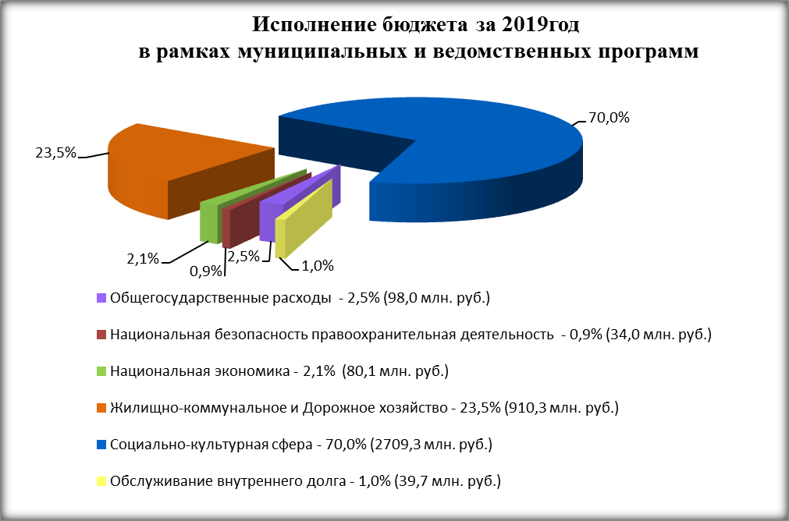

Наибольший удельный вес в структуре расходов, направленных на реализацию муниципальных и ведомственных программ, занимают расходы на исполнение следующих программ:
- «Развитие системы образования муниципального образования «Город Майкоп» на 2018 - 2021 годы» (56,2%);
- «Развитие жилищно-коммунального, дорожного хозяйства и благоустройства в муниципальном образовании «Город Майкоп» на 2018-2021 годы» (18,1%);
- «Развитие культуры муниципального образования «Город Майкоп» на 2018 – 2021 годы» (4,1%).

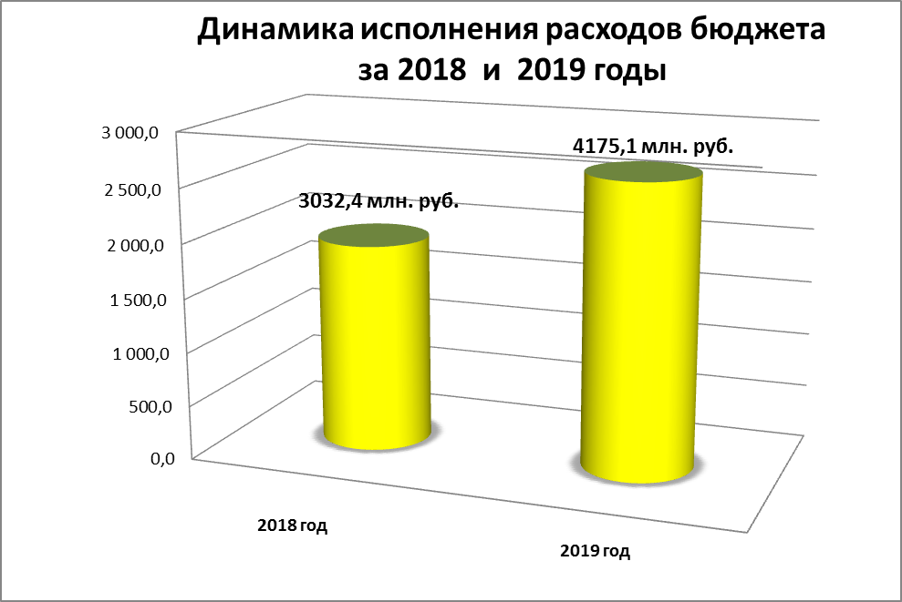
Увеличение расходов за 2019 год на 1142,7 млн. руб. по сравнению с 2018 годом обусловлено исполнением майских указов Президента, а также увеличением МРОТ, кроме того были произведены расходы на оплату контрактов по строительству детских садов и школы.
Средства бюджета муниципального образования позволили в отчетном периоде реализовать запланированные в расходной части бюджетные обязательства и мероприятия в соответствии с заявленной потребностью, принятыми и подтвержденными документально денежными обязательствами получателей муниципального бюджета, в результате чего просроченная кредиторская задолженность бюджетных учреждений на 01.01.2020 года отсутствует.
Первоочередные платежи: заработная плата, оплата коммунальных услуг, социальные выплаты финансировались своевременно и в полном объеме.
Основной задачей по исполнению бюджета в отчетном периоде являлось обеспечение выполнения действующих бюджетных обязательств, при этом особое внимание уделялось расходам социального характера.
Исполнение бюджета муниципального образования «Город Майкоп» осуществляются в соответствии с кассовым планом исполнения бюджета муниципального образования «Город Майкоп», со сводной бюджетной росписью бюджета муниципального образования «Город Майкоп», бюджетными росписями главных распорядителей средств бюджета муниципального образования «Город Майкоп» и в пределах лимитов бюджетных обязательств.
Также в программном комплексе с применением WEB-технологий от бюджетополучателей осуществляется сбор отчетности. Своевременное и качественное формирование отчетности об исполнении бюджета муниципального образования «Город Майкоп» позволяет оценить выполнение расходных обязательств муниципального образования «Город Майкоп», предоставить участникам бюджетного процесса необходимую для анализа, планирования и управления бюджетными средствами информацию, обеспечить подотчетность деятельности главных распорядителей и получателей средств бюджета муниципального образования «Город Майкоп», оценить финансовое состояние муниципальных учреждений, обеспечить мониторинг состояния кредиторской задолженности.
При формировании отчетности соблюдены контрольные соотношения, установленные приказами Министерства финансов Российской Федерации: от 28.12.2010 № 191н «Об утверждении Инструкции о порядке составления и представления годовой, квартальной и месячной отчетности об исполнении бюджетов бюджетной системы Российской Федерации», от 25.03.2011 № 33н «Об утверждении Инструкции о порядке составления, предоставления годовой, квартальной бухгалтерской отчетности государственных (муниципальных) бюджетных и автономных учреждений».
Составлены и в установленные сроки представлены в Министерство финансов Республики Адыгея отчет о расходах и численности работников органов местного самоуправления в муниципальном образовании «Город Майкоп» за 2019 год и отчет по сети, штатам и контингентам получателей бюджетных средств.
На основании статьи 219 Бюджетного кодекса Российской Федерации, Финансовым управлением осуществлялся предварительный контроль в форме санкционирования расходов бюджета в соответствии с локальными актами Финансового управления. Исполнение расходной части бюджета муниципального образования «Город Майкоп» осуществлялось с применением программного комплекса «Бюджет-СМАРТ». В течение отчетного года система поддерживалась в актуальном состоянии.
Ежедневно осуществлялся прием платежных документов (заявок на кассовый расход, заявок на получение денежных средств, перечисляемых на карту) и подтверждающих к ним документов (муниципальные контракты (договора), акты выполненных работ (услуг), накладные и т.д.) на оплату денежных обязательств. В ходе проверок осуществлялась проверка правильности их оформления. Особое внимание обращалось на соответствие использования бюджетных средств кодам классификации расходов бюджета муниципального образования «Город Майкоп» кодам бюджетной классификации Российской Федерации, правомочность оплаты денежных обязательств, возникших по муниципальным контрактам (договорам) на поставку товаров, выполнение работ, оказание услуг. В целом, в 2019 году для санкционирования поступило и своевременно обработано 25792 платежных документа, при этом выявлено документов, оформленных с ошибками более 16%. По результатам проверок оформлено 4061 протоколов с указанием причин возврата. Создано сводных заявок на финансирование в количестве 1091, сформировано и отправлено в Управление Федерального казначейства по Республике Адыгея 2992 расходных расписаний на финансирование расходов за счет средств муниципального бюджета.
По вопросам санкционирования оплаты денежных обязательств регулярно проводилась консультативная работа с бюджетополучателями.

Муниципальная программа
«Управление финансами на 2018-2021 годы»

Решение поставленных задач перед Финансовым управлением осуществлялось в рамках реализации муниципальной программы «Управление финансами на 2018 - 2021 годы» (далее – муниципальная программа, программа), утвержденной постановлением Администрации муниципального образования «Город Майкоп» от 27.10.2017 № 1254.
Разработчиком и ответственным исполнителем программы является Финансовое управление.
Бюджетные ассигнования программы за счет средств бюджета муниципального образования «Город Майкоп» составят 444156,7 тыс. руб., в том числе по годам:
2018 г. - 49705,2 тыс. руб.;
2019 г. - 58675,7 тыс. руб.;
2020 г. - 158307,5 тыс. руб.;
2021 г. - 177468,3 тыс. руб.
Программа охватывает часть деятельности Финансового управления и направлена на обеспечение долгосрочной сбалансированности и финансовой устойчивости бюджетной системы в муниципальном образовании «Город Майкоп» посредством эффективного управления муниципальными финансами и реализации политики в финансовой, бюджетной и налоговой сфере.
Муниципальная программа является «обеспечивающей», то есть, ориентирована (через развитие правового регулирования и методического обеспечения) на создание общих для всех участников бюджетного процесса, реализующих другие муниципальные программы, условий и механизмов их реализации. Программа имеет существенные отличия от большинства других муниципальных программ муниципального образования «Город Майкоп», так как не направлена непосредственно на оказание муниципальных услуг.
В соответствии с Порядком разработки, реализации и оценки эффективности муниципальных программ муниципального образования «Город Майкоп», утвержденным постановлением Администрации муниципального образования «Город Майкоп» от 20.07.2017 № 785 составлен годовой отчет за 2019 год.
В результате реализации мероприятий муниципальной программы, направленных на применение программно-целевого принципа планирования и исполнения бюджета муниципального образования «Город Майкоп», планируемые значения целевых индикаторов программы в 2019 году в целом достигнуты.
Основными факторами, положительно повлиявшими на ход реализации муниципальной программы в отчетном году, явились:
- четкая конкретизация основных планируемых положений муниципальной программы, позволившая сформировать и в значительной степени реализовать мероприятия, включенные в муниципальную программу;
- проведение анализа выполнения мероприятий муниципальной программы в финансовой, налоговой и бюджетной сфере, что позволило перераспределить ресурсы и своевременно скорректировать планы реализации мероприятий и избежать значительных негативных последствий отставания, как по отдельным мероприятиям, так и по муниципальной программе в целом;
- своевременная актуализация изменений, влияющих на ход реализации муниципальной программы, финансового обеспечения муниципальной программы с сохранением ожидаемых результатов мероприятий муниципальной программы.
В соответствии с Федеральным законом от 28.06.2014 № 172-ФЗ «О стратегическом планировании в Российской Федерации», муниципальная программа «Управление финансами на 2018-2021 годы» зарегистрирована на официальном сайте Министерства экономического развития Российской Федерации в информационно-телекоммуникационной сети «Интернет» и федеральной информационной системе стратегического планирования.
Основные мероприятия муниципальной программы выполнены, значения целевых показателей (индикаторов) достигнуты и в соответствии с Методикой оценки эффективности реализации муниципальных программ муниципального образования «Город Майкоп» оценка эффективности признана высокоэффективной, в виду чего реализация муниципальной программы будет продолжена.

Организация и осуществление бюджетного процесса в муниципальном образовании «Город Майкоп»

При непосредственном участии Финансового управления формируется бюджетная нормативная правовая база муниципального образования «Город Майкоп», обеспечивающая эффективную систему управления муниципальными финансами. Финансовое управление разрабатывает прогноз бюджета муниципального образования «Город Майкоп», основные направления бюджетной и налоговой политики муниципального образования «Город Майкоп», устанавливает порядок составления и ведения сводной бюджетной росписи бюджета муниципального образования «Город Майкоп», бюджетных росписей главных распорядителей средств бюджета муниципального образования «Город Майкоп», составляет и ведет сводную бюджетную роспись, устанавливает перечень и коды целевых статей расходов бюджета муниципального образования «Город Майкоп», ведет реестр расходных обязательств, устанавливает порядок санкционирования оплаты денежных обязательств, подлежащих исполнению за счет средств бюджета муниципального образования «Город Майкоп», составляет бюджетную отчетность, в том числе отчеты об исполнении бюджета муниципального образования «Город Майкоп» и другое.
Работа по своевременной и качественной подготовке проекта решения о бюджете, а также обеспечение исполнения расходных обязательств, утвержденных бюджетом муниципального образования «Город Майкоп», обеспечение контроля за текущим исполнением бюджета муниципального образования «Город Майкоп», формирование бюджетной отчетности являются наиболее значимыми основными задачами Финансового управления.
В целях обеспечения открытости для общества и средств массовой информации публичные слушания по вопросам принятия бюджета и отчета об его исполнении проводились без нарушения сроков и в соответствии с Решением Совета народных депутатов муниципального образования «Город Майкоп» от 21.06.2018 № 330 -рс «Об утверждении Порядка организации и проведения публичных слушаний и общественных обсуждений в муниципальном образовании «Город Майкоп». В 2019 году организованы публичные слушания на темы: «О бюджете муниципального образования «Город Майкоп» на 2020 год и на плановый период 2021 и 2022 годов» 4 декабря 2019 года, «Об утверждении отчета об исполнении бюджета муниципального образования «Город Майкоп» за 2018 год» 16 мая 2019 года.

Повышение эффективности расходов муниципального бюджета

В целях проведения мониторинга и оценки качества управления муниципальными финансами и соблюдения муниципальными образованиями требований бюджетного законодательства, а также в целях формирования стимулов к повышению уровня организации и осуществления бюджетного процесса в муниципальных образованиях, Постановлением Кабинета Министров Республики Адыгея от 20.01.2010 № 5 утвержден Порядок проведения мониторинга и оценки качества управления муниципальными финансами и соблюдения муниципальными образованиями требований бюджетного законодательства. По итогам оценки качества управления муниципальными финансами в 2019 году, проводимой Министерством финансов Республики Адыгея, муниципальное образование «Город Майкоп» сохранило свое присутствие в группе с высоким качеством управления муниципальными финансами.
С целью стимулирования внедрения в бюджетный процесс методов бюджетирования, ориентированных на результат, и повышения качества управления бюджетным процессом, Финансовым управлением в 2019 году проводился мониторинг качества финансового менеджмента, осуществляемого субъектами бюджетного планирования муниципального образования «Город Майкоп».
Создана система мониторинга качества финансового менеджмента, осуществляемого субъектами бюджетного планирования бюджета муниципального образования «Город Майкоп».
В целях повышения качества управления финансами главных распорядителей бюджетных средств, от эффективности деятельности которых в значительной степени зависит уровень удовлетворенности граждан качеством предоставляемых муниципальных услуг, приказом Финансового управления от 30.12.2014 № 98-О утверждено Положение о проведении мониторинга качества финансового менеджмента субъектов бюджетного планирования муниципального образования «Город Майкоп», в соответствии с которым организовано проведение мониторинга качества финансового менеджмента, осуществляемого субъектами бюджетного планирования муниципального образования «Город Майкоп», анализ и оценка совокупности процессов и процедур, обеспечивающих результативность использования бюджетных средств и охватывающих все элементы бюджетного процесса. Мониторинг качества финансового менеджмента проводился по двум направлениям и состоял из годового мониторинга качества финансового менеджмента в части исполнения бюджета муниципального образования «Город Майкоп» за отчетный финансовый год и мониторинга качества финансового менеджмента в части материалов и документов, используемых при составлении проекта бюджета муниципального образования «Город Майкоп» на очередной финансовый год и плановый период.
Результаты мониторинга качества финансового менеджмента размещены в открытом доступе в разделе «Финансовое управление» на официальном сайте Администрации муниципального образования «Город Майкоп» в информационно-телекоммуникационной сети «Интернет» (далее- официальный сайт Администрации муниципального образования «Город Майкоп»). Оценка качества финансового менеджмента служит для субъектов бюджетного планирования бюджета муниципального образования «Город Майкоп» ориентиром для проведения работы по совершенствованию внутренних процедур финансового менеджмента.
Дальнейшее совершенствование качества финансового менеджмента предполагает повышение качества внутреннего финансового контроля и аудита, а также оценку эффективности принимаемых управленческих решений о распределении, обеспечении адресного, экономного и результативного использования бюджетных средств, направляемых, в том числе, на оказание муниципальных услуг, осуществляемых подведомственными муниципальными учреждениями муниципального образования «Город Майкоп».

Управление муниципальным долгом муниципального образования «Город Майкоп»

В соответствии с Решением Совета народных депутатов муниципального образования «Город Майкоп» от 24.12.2007 № 239-рс «Об утверждении Положения «О бюджетном процессе в муниципальном образовании «Город Майкоп» управление муниципальным долгом муниципального образования «Город Майкоп» осуществляет Финансовое управление.
В рамках возложенных полномочий проводится работа, направленная на эффективное управление муниципальным долгом муниципального образования «Город Майкоп», оптимизацию его структуры, минимизацию расходов на его обслуживание, обеспечение отсутствия просроченной задолженности по долговым обязательствам, раскрытие информации о долговых обязательствах. Также за Финансовым управлением закреплены полномочия по ведению долговой книги муниципального образования «Город Майкоп».
Финансовым управлением в отчетном году проводилась долговая политика, направленная на эффективное управление муниципальным долгом, в соответствии с нормами Бюджетного кодекса Российской Федерации.
В 2019 году для финансирования дефицита бюджета и (или) погашения долговых обязательств на электронной площадке «Сбербанк-АСТ» проведено 4 аукциона на право заключения муниципальных контрактов на оказание услуг по предоставлению кредитов бюджету муниципального образования «Город Майкоп» (4 из которых признаны несостоявшимися, один заключен с единственным поставщиком). В течение года заключено 6 муниципальных контрактов на оказание услуг по предоставлению кредитов бюджету муниципального образования «Город Майкоп» в размере 220,8 млн. руб.
При подготовке аукционных документаций по привлечению кредитных ресурсов в муниципальный бюджет Финансовым управлением проводился мониторинг финансового рынка.
На основании полученной информации была рассчитана экономически эффективная процентная ставка для определения начальной максимальной цены контракта.
Кроме того, в 2019 году муниципальным образованием «Город Майкоп» были привлечены бюджетные кредиты из республиканского бюджета Республики Адыгея на покрытие дефицита бюджета в сумме 80,9 млн. руб.
В соответствии с Бюджетным кодексом Российской Федерации Финансовое управление осуществляет учет и исполнение долговых обязательств в рамках установленных федеральным законодательством ограничений по размеру муниципального долга муниципального образования «Город Майкоп» и расходам на его обслуживание. Кроме того, ведется учет и регистрация долговых обязательств муниципального образования «Город Майкоп» в муниципальной долговой книге муниципального образования «Город Майкоп» и предоставление в Министерство финансов Республики Адыгея информации о долговых обязательствах, отраженных в муниципальной долговой книге муниципального образования «Город Майкоп»; ежемесячная публикация информации о муниципальном долге муниципального образования «Город Майкоп» на официальном сайте Администрации муниципального образования «Город Майкоп» в сети Интернет.
По итогам исполнения бюджета муниципального образования «Город Майкоп» в 2019 году объем муниципального долга муниципального образования «Город Майкоп» по состоянию на 1 января 2020 года составил 955,0 млн. руб. или 61,2% от суммы доходов муниципального бюджета без учета безвозмездных поступлений за 2019 год, что не превышает нормы, установленные бюджетным законодательством (до 100%), в том числе по кредитам от кредитных организаций - 400,0 млн. руб. или 41,9% от суммы общего долга, а также по бюджетным кредитам, предоставленным муниципальному бюджету из республиканского бюджета Республики Адыгея на покрытие дефицита муниципального бюджета 555,0 млн. руб. или 58,1%.
В 2019 году проведена реструктуризация бюджетных кредитов, предоставляемых бюджету муниципального образования «Город Майкоп» из республиканского бюджета Республики Адыгея для частичного покрытия дефицита бюджета муниципального образования «Город Майкоп».
Своевременно и в полном объеме осуществлены расчеты по долговым обязательствам и погашены проценты на обслуживание муниципального долга в общей сумме 134,6 млн. руб., в том числе:
- по кредитам кредитных организаций – 109,3 млн. руб., из них:
основной долг – 70,0 млн. руб.,
проценты – 39,3 млн. руб.;
- по кредитам, полученным из республиканского бюджета Республики Адыгея – 25,3 млн. руб., из них:
основной долг - 25,0 млн. руб.,
проценты - 0,3 млн. руб.
Несмотря на то, что объемы муниципального долга муниципального образования «Город Майкоп» и расходы на его обслуживание не превышают ограничений, предусмотренных Бюджетным кодексом Российской Федерации, Финансовым управлением приняты все возможные меры для недопущения необоснованного роста объема вновь принимаемых расходных обязательств и сохранения умеренной долговой нагрузки на муниципальный бюджет.
Залогом успешного достижения цели и решения поставленной задачи является сохранение экономически обоснованного объема муниципального долга муниципального образования «Город Майкоп», поддержание его и объема расходов на обслуживание муниципального долга муниципального образования «Город Майкоп» на уровнях, устанавливаемых ежегодно решением о бюджете, а также обеспечение безусловного исполнения принятых муниципальным образованием «Город Майкоп» долговых обязательств и отсутствие просроченной задолженности по ним.

Доступность и открытость муниципальных финансов

В 2019 году была продолжена работа по обеспечению наиболее полного размещения на официальном сайте Федерального Казначейства Российской Федерации www.bus.gov.ru в информационной телекоммуникационной сети «Интернет» сведений о деятельности муниципальных учреждений (далее – официальный сайт). Показатели по размещению общей информации об учреждениях, муниципальном задании, плане финансово-хозяйственной деятельности, операциях с целевыми средствами, бюджетных обязательствах и их исполнении (бюджетной смете) за 2019 год составили 100 процентов.
Систематически актуализировалась информация об организациях, включенных в реестр участников бюджетного процесса муниципального образования «Город Майкоп», а также юридических лиц, не являющихся участниками бюджетного процесса муниципального образования «Город Майкоп» в интегрированной информационной системе управления общественными финансами «Электронный бюджет» (далее - Сводный реестр).
В результате проделанной работы за 2019 год, специалистами Финансового управления запрошено 38 сведений в ФНС России №1 по РА, а также сформировано и обработано 118 заявки на изменение Сводного реестра.
С целью повышения открытости и доступности финансовой информации для граждан в 2019 году на официальном сайте Администрации муниципального образования «Город Майкоп» в разделе «Бюджет для граждан» в доступной для граждан форме размещены:
- отчет для граждан об исполнении бюджета муниципального образования «Город Майкоп» за 2018 год;
- бюджет для граждан на основе проекта решения о бюджете;
- бюджет для граждан на основе решения о бюджете.
Кроме того, на официальном сайте Администрации муниципального образования «Город Майкоп» размещена информация о нормативных правовых актах муниципального образования «Город Майкоп», касающихся бюджетного процесса, отчеты об исполнении бюджета, информация о муниципальных программах и фактических результатах их реализации за отчетный финансовый год и другая информация.

Контрактная служба

В 2019 году соблюдение законодательства в сфере муниципальных закупок осуществлялась в соответствии Федеральным законом от 05.04.2013 № 44-ФЗ «О контрактной системе в сфере закупок товаров, работ, услуг для обеспечения государственных и муниципальных нужд» и Положением о контрактной службе муниципального заказчика - Финансового управления, утвержденного приказом от 03.12.2013 № 83-О. Работа строилась на основании утвержденных приказами Финансового управления Порядка приемки предоставленных поставщиком (подрядчиком, исполнителем) результатов, предусмотренных муниципальным контрактом и состава лиц, осуществляющих приемку предоставленных поставщиком (подрядчиком, исполнителем) результатов, предусмотренных муниципальным контрактом и Порядка проведения экспертизы предоставленных поставщиком (подрядчиком, исполнителем) результатов, предусмотренных муниципальным контрактом и состава лиц, на постоянной основе ответственных за проведение экспертиз, предоставленных поставщиком (подрядчиком, исполнителем) результатов, предусмотренных муниципальным контрактом.
В соответствии с планом-графиком размещения заказов на поставку товаров, выполнение работ, оказание услуг для обеспечения государственных и муниципальных нужд на 2019 год были проведены:
- 4 электронных аукциона (2 из которых признаны не состоявшимися);
- 45 закупок у единственного поставщика.

Правовая деятельность

Нормотворческая деятельность является одним из важнейших направлений в деятельности Финансового управления. Изменяющиеся нормы бюджетного законодательства Российской Федерации, необходимость внедрения новых форм и методов бюджетного планирования, контроля, совершенствование деятельности на всех стадиях бюджетного процесса обуславливают необходимость постоянной корректировки действующих и разработки новых нормативных правовых актов.
В течение 2019 года Финансовое управление принимало активное участие в разработке новых муниципальных нормативных правовых актов, внесению изменений в действующие, как самостоятельно, так и совместно с другими структурными подразделениями Администрации муниципального образования «Город Майкоп». Специалистами Финансового управления подготовлены:
- 28 проект решений Совета народных депутатов муниципального образования «Город Майкоп»;
- 27 проектов постановлений и распоряжений Администрации муниципального образования «Город Майкоп»;
- 287 приказов Финансового управления, в том числе:
- приказы по основной деятельности - 137;
- приказы по личному составу – 150.
Деятельность по правовому сопровождению проектов локальных и нормативных актов позволила обеспечить законность и единство правоприменительной практики бюджетного процесса.
Постоянно осуществлялся контроль за сроками исполнения входящей и исходящей корреспонденции. Получено входящей корреспонденции - 2836, отправлено исходящей корреспонденции - 1033.

Работа с кадрами

В 2019 году за многолетний труд и в связи с празднованием Дня финансиста поощрено 6 работников Финансового управления, из них:
Почетной грамотой Министерства финансов Республики Адыгея – 1 человек;
Почетной грамотой Администрации муниципального образования «Город Майкоп» – 5 человек.
За вклад в развитие экономики и добросовестный труд начальнику отдела прогнозирования и анализа доходов бюджета присвоено почетное звание «Заслуженный экономист Республики Адыгея».
Проведение масштабных реформ в бюджетной сфере, повышение качества управления муниципальными финансами невозможно без постоянного повышения квалификации работников. В 2019 году 6 специалистов Финансового управления приняли участие в семинарах.
В Финансовом управлении налажена работа по защите и обработке персональных данных сотрудников. В соответствии с Трудовым кодексом Российской Федерации, Федеральным законом от 27.07.2006 № 152-ФЗ «О персональных данных», Федеральным законом от 02.03.2007 № 25-ФЗ «О муниципальной службе в Российской Федерации», Постановлением Правительства Российской Федерации от 15.09.2008 № 687 «Об утверждении Положения об особенностях обработки персональных данных, осуществляемой без использования средств автоматизации», реализуя Постановление Правительства Российской Федерации от 21.03.2012 № 211 «Об утверждении перечня мер, направленных на обеспечение выполнения обязанностей, предусмотренных Федеральным законом «О персональных данных» и принятыми в соответствии с ним нормативными правовыми актами, операторами, являющимися государственными или муниципальными органами» ответственным лицом в течение года проводились ряд мероприятий по осуществлению внутреннего контроля.
Рабочей группой в декабре 2019 года проведена внутренняя проверка состояния защиты персональных данных.

В Финансовом управлении ведется активная работа по профилактике коррупции. Проводимая в 2019 году антикоррупционная политика способствовала формированию антикоррупционного поведения, направленного на профилактику и пресечение коррупционных правонарушений в деятельности Финансового управления.
В соответствии с Методическими рекомендациями по вопросам предоставления сведений о доходах, расходах, об имуществе и обязательствах имущественного характера и заполнения соответствующей формы справки в 2019 году (за отчетный 2018 год) (далее - сведения), утвержденными Министерством труда и социальной защиты РФ, всеми муниципальными служащими Финансового управления и членами их семей представлены сведения за отчетный период с 01.01.2018 по 31.12.2018. Сведения размещены на официальном сайте Администрации муниципального образования «Город Майкоп» в соответствии с установленным сроком.
Реализация мер по противодействию коррупции существенно снижает риски и вероятность коррупционного поведения сотрудников Финансового управления.
В 2019 году заявлений и обращений граждан с информацией о фактах коррупции в адрес Финансового управления не поступало.
Финансовое управление планирует продолжать реализацию комплекса мер в целях повышения эффективности и результативности бюджетных расходов по следующим направлениям:
- совершенствование методологической работы;
- повышение качества организации бюджетного процесса и бюджетного учета;
- повышение эффективности распределения бюджетных средств;
- повышение качества финансового менеджмента главных распорядителей бюджетных средств муниципального образования «Город Майкоп»;
- расширение процессов автоматизации на стадии планирования бюджета;
- осуществление контроля и мониторинг размещения информации о деятельности муниципальных учреждений на официальном сайте в сети интернет www.bus.gov.ru.
Финансовым управлением в 2019 году будет осуществлен комплекс мер в части:
- осуществления контроля за недопущением просроченной кредиторской задолженности по заработной плате и коммунальным услугам;
- оказания консультационной и методологической помощи субъектам бюджетного планирования в части организации бюджетного процесса и реформирования общественных финансов;
- обеспечения необходимого для выполнения функций и задач Финансового управления профессионального уровня муниципальных служащих путем участия в семинарах, совещаниях, повышения квалификации;
-повышения информационной открытости деятельности Финансового управления и совершенствование информационно-технического обеспечения планирования и учета;
- разработка и актуализация нормативных, локальных актов, регулирующих деятельность по исполнению административной функции Финансового управления;
- дальнейшее проведение антикоррупционной политики;
- реализация муниципальной программы «Управление финансами на 2018-2022 годы».

Заместитель руководителя О.Д. Семилетова

